 Cámara del Comercio Automotor

Julián Álvarez 1283 (1414) Buenos Aires - Tel: 5197-5014/5032 Fax: 4535-2095 http://www.cca.org.ar

|  |  |  |  |  |
| --- | --- | --- | --- | --- |
| **Asesoría** | | | | |
| **Circular Informativa**  **N°013-2018** | **Área**  **REGISTRAL** | **Tema**  **DI-2018-46-APN-DNRNPACP FORMULARIO 59 D VIGENCIA 01/03/2018** | | |
| **Norma** | | | **Publicación** | **Fecha**  **02/02/2018** |



República Argentina - Poder Ejecutivo Nacional  
2018 Año del Centenario de la Reforma Universitaria

**Disposición**

**Número:**DI-2018-46-APN-DNRNPACP#MJ

CIUDAD DE BUENOS AIRES

Miércoles 31 de Enero de 2018

**Referencia:** EX-2018-04830634-APN-DNRNPACP#MJ

VISTO el Digesto de Normas Registrales Técnico-Registrales del Registro Nacional de la Propiedad del Automotor Título I, Capítulo II, Sección 1°, y  
CONSIDERANDO:

Que la norma invocada en el Visto establece los requisitos formales para la presentación y recepción de la Solicitudes Tipo a través de las cuales se instrumentan los trámites que se peticionan ante los distintos Registros Seccionales.

Que el artículo 3° de la normativa citada regula lo atinente a la identificación de las distintas categorías de presentantes.

Que en particular, el inciso b) de la misma prevé que “(…) b) Cuando se tratare de mandatarios matriculados, sus empleados inscriptos o Comerciantes Habitualistas inscriptos en el Registro de Comerciantes Habitualistas, se indicará en el formulario el carácter que revisten, de acuerdo con las instrucciones que surgen de su texto. La firma del presentante no deberá encontrarse certificada. De presentarse más de un trámite en forma simultánea y respecto de un mismo dominio, deberá presentarse un solo Formulario “59”, en el cual se indicarán todos los trámites que se presentan (…)”.

Que mediante la Disposición N° DI-2018-38-APN-DNRNPACP#MJ del 23 de enero de 2018 se instrumentó un procedimiento especial por medio del cual los mandatarios inscriptos que cuenten con matrícula vigente podrán efectuar la precarga de los datos de las partes intervinientes en una transferencia de dominio e imprimir la correspondiente Solicitud Tipo “08-D” Auto o “08-D” Moto aprobadas mediante la Disposición N° DI-2017-206- APN-DNRNPACP#MJ.

Que dicha modificación posibilita la instrumentación del trámite de transferencia digital respecto de una base ampliada de usuarios del sistema registral, de modo de tornar operativos los objetivos sentados por el Plan de Modernización del Estado.

Que el Régimen Jurídico del Automotor (Decreto-Ley Nº 6582/58 -ratificado por Ley Nº 14.467-, t.o. Decreto Nº 1114/97, y sus modificatorias) dispone que esta Dirección Nacional es el organismo de aplicación del citado Régimen, resultando por consiguiente de su competencia la organización y el funcionamiento del Registro Nacional de la Propiedad del Automotor a su cargo, conforme los medios y procedimientos técnicos más adecuados para el mejor cumplimiento de sus fines.

Que el artículo 13 de dicho Régimen expresamente prescribe que esta Dirección Nacional se encuentra facultada para determinar la creación, los contenidos y demás requisitos de validez de las Solicitudes Tipo y Formularios de uso obligatorio para peticionar las inscripciones o anotaciones ante los Registros Seccionales.

Que, en ese marco, se han implementado medidas de gestión tendientes a la unificación de trámites en una única Solicitud Tipo o Formulario, así como la eliminación gradual de la carga manual de datos, a partir de la aprobación de Solicitudes Tipo y Formularios de carácter digital.

Que, ello, en consonancia con el Decreto Nº 891 del 1° de noviembre de 2017, en cuyos Considerandos se establece que “(…) el Decreto N° 434 de fecha 1° de marzo de 2016 aprobó el Plan de Modernización del Estado como el instrumento mediante el cual se definen los ejes centrales, las prioridades y los fundamentos para promover las acciones necesarias orientadas a convertir al Estado en el principal garante de la transparencia y del bien común.”

Que además indica que “(…) la implementación de sistemas informáticos ofrece transparencia y acceso a los procesos administrativos, contribuyendo de esta manera a su simplificación, al crecimiento de la confianza y a la concreción de las iniciativas al fortalecimiento institucional, supuesto esencial en las sociedades democráticas, tendientes a la mejora constante del servicio al ciudadano.”

Que finalmente señala que “(…) la mejora en la calidad de atención del Estado supone simplificar procesos internos, capacitar a quienes interactúan directa o indirectamente con éste y ampliar las modalidades de atención incorporando procesos que permitan brindar servicios públicos de calidad, accesibles e inclusivos para todos.”

Que el Digesto de Normas Técnico-Registrales del Registro Nacional de la Propiedad del Automotor, Título I, Capítulo XII, regula lo atinente a la inscripción en el Registro de Mandatarios matriculados por ante esta Dirección Nacional, en cuyo marco se establecen los requisitos que éstos deben cumplir, así como las condiciones y características para prestar el servicio de capacitación y formación para aspirantes a la matrícula de mandatarios sobre el Régimen Registral del Automotor que deben cumplir las instituciones dadoras de esos cursos para su acreditación como tales.

Que los mismos revisten el carácter de auxiliares de la actividad registral, en tanto cuentan con las herramientas necesarias para agilizar las tareas a cargo de los señores Encargados de Registros Seccionales.

Que, en ese marco, se dispuso la extensión del uso e impresión de las Solicitudes Tipo“08-D” Auto y “08- D” Moto por parte de los mandatarios matriculados.

Que en el Digesto de Normas Registrales Técnico-Registrales, Título I, Capítulo II, Sección 1°, artículo 3º se establece que a los fines de la identificación de los presentantes, entre ellos los mandatarios y su personal acreditado, se debe presentar el Formulario “59”.

Que dicho Formulario, aprobado por conducto de la Disposición D.N. Nº 145/14, obra en el Digesto de Normas Registrales Técnico-Registrales, Título I, Capítulo I, Sección 3ª, como Anexo XXX.

Que, de conformidad con los principios más arriba indicados, y a partir de la extensión en el uso e impresión de la Solicitud Tipo “08D” por parte de los mandatarios matriculados, deviene necesario establecer otras herramientas de carácter digital que agilicen sus tareas.

Que, en consecuencia, corresponde aprobar un modelo de Formulario “59” de carácter digital, el que será utilizado mediante el Sistema de Trámites Electrónicos (S.I.T.E.) por aquellos mandatarios matriculados ante esta Dirección Nacional que cuenten con matrícula vigente.

Que de esa manera se agilizarán las tareas de los Registros Seccionales, a partir de la reducción de los tiempos de procesamiento de los trámites registrales.

Que toda vez que se trata de la versión digital del Formulario "59" vigente, y que ambos elementos coexistirán, resulta menester aprobar el nuevo modelo e incorporarlo en el Anexo XXX de la Sección 3°, Capítulo I, Título I del Digesto de Normas Técnico-Registrales del Registro Nacional de la Propiedad del Automotor

Que la presente se dicta en uso de las facultades conferidas por los artículos 13 del Régimen Jurídico del Automotor (Decreto-Ley Nº 6582/58 -ratificado por Ley Nº 14.467-, t.o. Decreto Nº 1114/97, y sus modificatorias) y 2º, inciso c), del Decreto Nº 335/88.

Por ello,

EL DIRECTOR NACIONAL DE LOS REGISTROS NACIONALES  
DE LA PROPIEDAD DEL AUTOMOTOR  
Y DE CRÉDITOS PRENDARIOS  
DISPONE:

ARTÍCULO 1º.- Apruébase el modelo de Formulario “59-D” que como Anexo (IF-2018-05203295-APNDNRNPACP# MJ) integra la presente e incorpóraselo en el Anexo XXX de la Sección 3°, Capítulo I, Título I del Digesto de Normas Técnico-Registrales del Registro Nacional de la Propiedad del Automotor.

ARTÍCULO 2º.- Sustitúyese el artículo 3º, Sección 1ª, Capítulo II, Título I del Digesto de Normas Técnico- Registrales del Registro Nacional de la Propiedad, por el texto que a continuación se indica:

“Artículo 3º.- IDENTIFICACION DE LOS PRESENTANTES: Cuando el presentante del trámite no fuere su peticionario o el apoderado de éste, deberá identificarse acompañando el Formulario “59” (conforme con modelo que obra como Anexo XXX, Sección 3ª, Capítulo I, Título I, del presente Digesto) por los trámites que presente, el que deberá ser completado de acuerdo con las instrucciones que surgen de su texto y de acuerdo con las siguientes previsiones:

a) Si se tratare de un mero presentante, deberá indicarse tal carácter en el Formulario y se completarán los datos requeridos. La firma deberá ser certificada por el Encargado del Registro Seccional interviniente. De presentarse más de un trámite en forma simultánea y respecto de un mismo dominio, deberá presentarse un solo Formulario “59”, en el cual se indicarán todos los trámites involucrados.

Los meros presentantes podrán efectuar hasta QUINCE (15) presentaciones por año calendario, en todos los Registros Seccionales del país, en todas sus competencias.

b) Cuando se tratare de mandatarios matriculados con matrícula vigente, o sus empleados inscriptos, se indicará en el formulario el carácter que revisten, de acuerdo con las instrucciones que surgen del mismo. La firma del presentante no deberá encontrarse certificada. De presentarse más de un trámite en forma simultánea y respecto de un mismo dominio, deberá presentarse un solo Formulario “59”, en el cual se indicarán todos los trámites que se presentan. 

Para su identificación, podrán utilizar indistintamente el Formulario “59” o el Formulario “59-D” de carácter digital (conforme los modelos que obran como Anexo XXX, Sección 3ª, Capítulo I, Título I, del presente Digesto). En el segundo supuesto, se accederá a través del Sistema Integrado de Trámites Electrónicos (S.I.T.E.) siguiendo las instrucciones que el mismo suministre; el único ejemplar del Formulario "59-D" será glosado por el Registro Seccional en el Legajo B. 

c) Cuando se tratare de Comerciantes Habitualistas inscriptos en el Registro de Comerciantes Habitualistas, se indicará en el formulario el carácter que revisten, de acuerdo con las instrucciones que surgen de su texto. La firma del presentante no deberá encontrarse certificada. De presentarse más de un trámite en forma simultánea y respecto de un mismo dominio, deberá presentarse un solo Formulario “59”, en el cual se indicarán todos los trámites que se presentan.

d) Cuando se tratare de abogados, procuradores o escribanos públicos, así como el personal dependiente de cada uno de ellos, no se requerirá la presentación del Formulario “59”, y se identificarán colocando verticalmente, en el margen izquierdo de cada ejemplar de la Solicitud Tipo por la que se peticiona el trámite un sello que los identifique, cuidando de no alterar los datos en ellas consignados. 

e) Tampoco será necesaria la presentación del Formulario “59” cuando se tratare de familiares ascendienteso descendientes en línea recta hasta el segundo grado, y cónyuge del titular registral, quienes deberán acreditar el vínculo que invocan mediante la presentación de las correspondientes actas de matrimonio, partidas de nacimiento o libreta de familia. Una vez verificadas las citadas previsiones por parte del Encargado, se dejará constancia en el legajo. La identidad del presentante se acreditará consignando en todos los ejemplares de la Solicitud Tipo -en el espacio destinado a la autorización para el diligenciamiento del trámite o, en el caso de que la Solicitud Tipo presentada no contenga dicha previsión, en su reverso- el nombre, apellido, tipo y número de documento del presentante en presencia del Encargado, quien estampará su sello y firma una vez cotejados los datos con el documento de identidad que deberá serle exhibido a ese efecto.”

ARTÍCULO 3º.- A los fines de la utilización del Formulario “59-D”, el mandatario matriculado con matrícula vigente deberá acceder al Sistema de Trámites Electrónicos (S.I.T.E.) exclusivo para Mandatarios, con las validaciones que el sistema establezca.  
1.- Cargará la información requerida por el sistema en relación con sus datos individualizantes o en su caso respecto de su personal dependiente, para su posterior vuelco en el Formulario “59-D”;  
2.- Consignará el número del Formulario “59-D”;  
3.- Verificará especialmente que los datos volcados en el sistema sean correctos y se condigan con la documentación que corresponda.  
4.- Imprimirá los datos completos en el formato que arroje el sistema informático, en el anverso del Formulario "59-D", que consta de en un único ejemplar.

ARTÍCULO 4º.- Autorízase al Ente Cooperador Leyes Nros. 23.283 y 23.412 Cámara del Comercio Automotor (C.C.A.) a suministrar los Formularios “59-D” a mandatarios con matrícula vigente en el Registro de Mandatarios establecido en el Título I, Capítulo XIII, Sección 3ª, así como a Cámaras o Colegios de Mandatarios autorizados por esta Dirección Nacional.

ARTÍCULO 5º.- La presente entrará en vigencia a partir del día 1° de marzo de 2018.

ARTÍCULO 6º.- Comuníquese, atento su carácter de interés general, dése para su publicación a la Dirección Nacional del Registro Oficial y archívese.

Carlos Gustavo Walter

Director Nacional

Dirección Nacional de los Registros Nacionales de la Propiedad del

Automotor y de Créditos Prendarios  
Ministerio de Justicia y Derechos Humanos

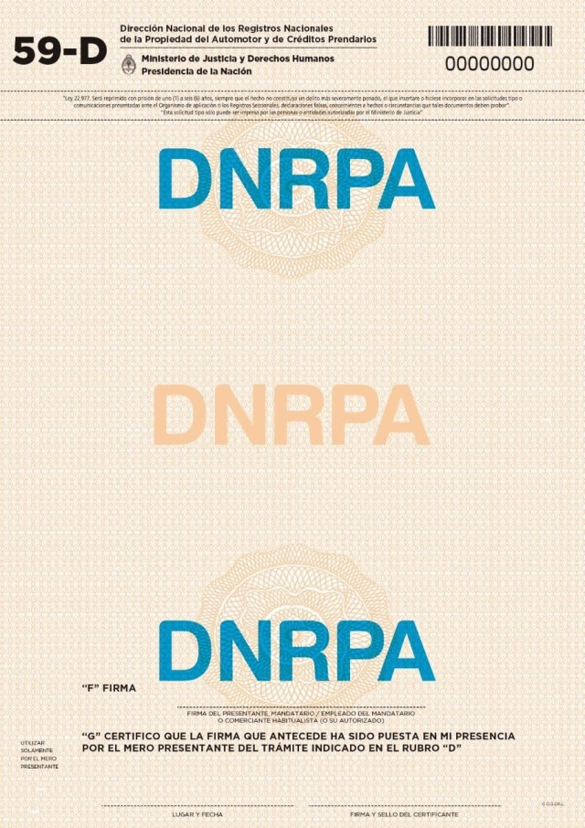



República Argentina - Poder Ejecutivo Nacional  
2018 Año del Centenario de la Reforma Universitaria

Hoja Adicional de Firmas

Anexo

Número:DI-2018-46-APN-DNRNPACP#MJ

CIUDAD DE BUENOS AIRES

Miércoles 31 de Enero de 2018

Referencia: Ex- 2018- 04830634 -APN-DNRNPACP#MJ Modelo Formulario "59D"

El documento fue importado por el sistema GEDO con un total de 1 pagina/s.

Carlos Gustavo Walter

Director Nacional

Dirección Nacional de los Registros Nacionales de la Propiedad del Automotor y de Créditos Prendarios  
Ministerio de Justicia y Derechos Humanos